ПРАВИТЕЛЬСТВО РОССИЙСКОЙ ФЕДЕРАЦИИ

ФЕДЕРАЛЬНОЕ ГОСУДАРСТВЕННОЕ АВТОНОМНОЕ ОБРАЗОВАТЕЛЬНОЕ УЧРЕЖДЕНИЕ

ВЫСШЕГО ПРОФЕССИОНАЛЬНОГО ОБРАЗОВАНИЯ

«НАЦИОНАЛЬНЫЙ ИССЛЕДОВАТЕЛЬСКИЙ УНИВЕРСИТЕТ

“ВЫСШАЯ ШКОЛА ЭКОНОМИКИ”»

Школа бизнес-информатики

2 курс

Эдгеева Э.О.

Семченкова Ю.Н.

Пояснительная записка

к групповому проекту по программированию

Научный руководитель

С.Г. Ефремов

Москва 2016

Chess Puzzle – WPF-приложение для решения шахматных задач.

В программе есть 3 главных раздела: задачи, рейтинг 50 лучших шахматистов мира и советы для начинающих игроков.

Первая часть состоит из шахматных задач двух типов: дебютов и матов в N ходов, которые в свою очередь подразделяются на задачи на мат в 1, 2 и 3 хода.

Вторая часть состоит из списка 50 лучших игроков и личной карточки для каждого игрока с расширенной информацией.

Третья часть представляет собой советы для 3 этапов игры: дебюта, миттельшпиля и эндшпиля.

Адрес репозитория: <https://github.com/elinaedgeeva/ChessApp.git>

Наша команда состоит из Эдгеевой Элины и Семченковой Юлии. Элина выполнила логику приложения, базу данных и пользовательский интерфейс, а Юлия - использование API VK, пользовательский интерфейс и его связь с базой данных и базу данных.

Для реализации приложения мы создали 4 класса: PieceType (класс для разделения фигур по 6 шахматным типам: пешка, слон, конь, ладья, ферзь, король), Player (класс, созданный для разграничения игроков на играющих белыми и черными фигурами), PlayerCard (класс, содержащий модель информации о шахматисте: имя, страна, год рождения, место в рейтинге, место в рейтинге по классике, блитцу и рапиду), Tip (класс -модель для совета, созданный для привязки данных к textblock внутри listview).

Вот так выглядит стартовое окно:

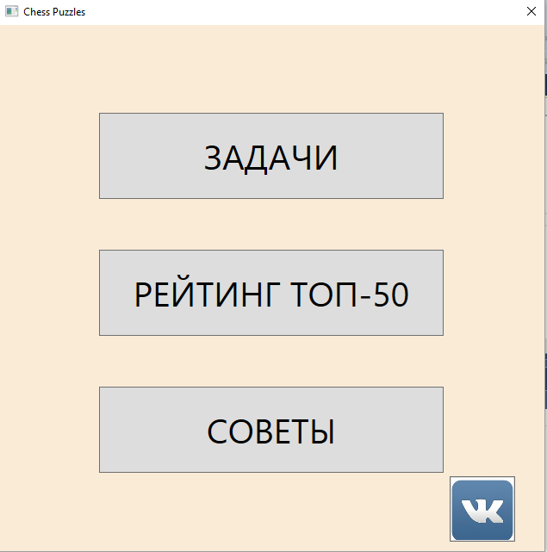

При нажатии на кнопку «Задачи» поочередно можно увидеть следующие окна:

Окно с типами задач:

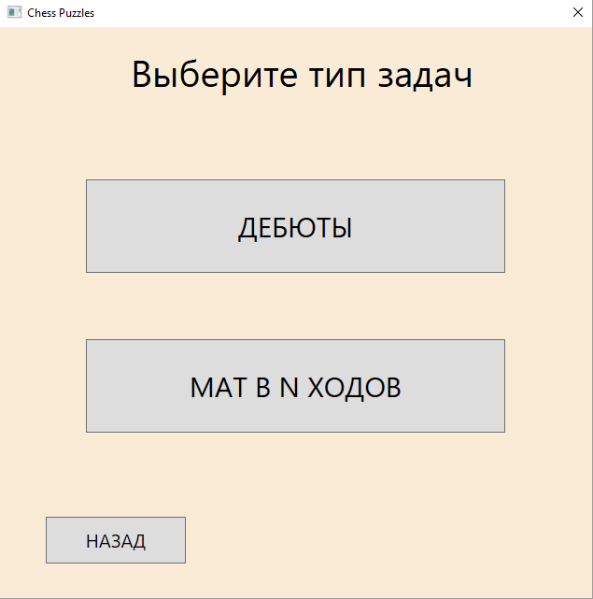

Окно с подразделением мата на количество ходов:

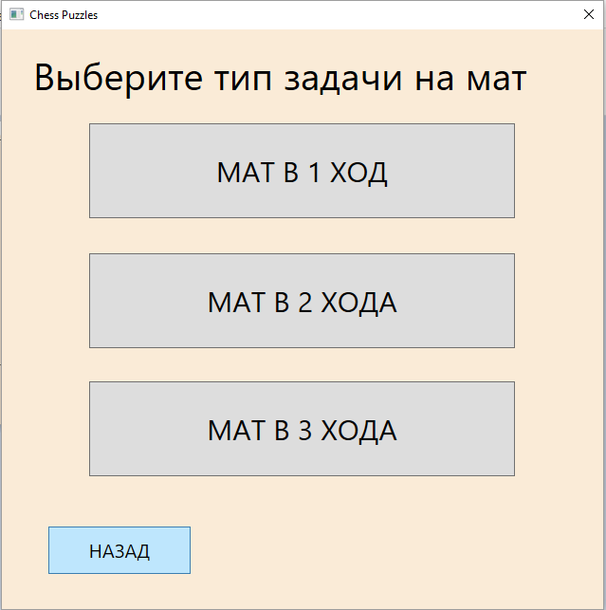

Окно выбора задач:

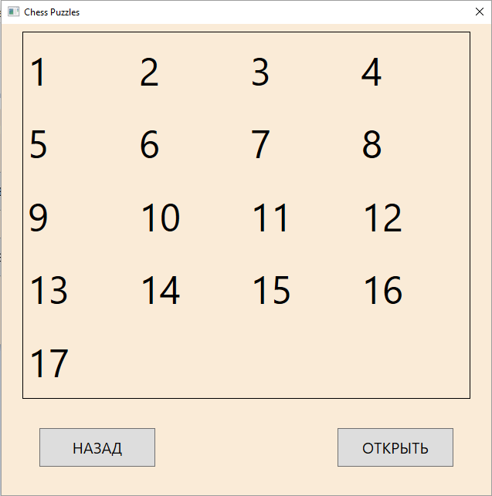

И сама задача с возможностью перехода к следующей:

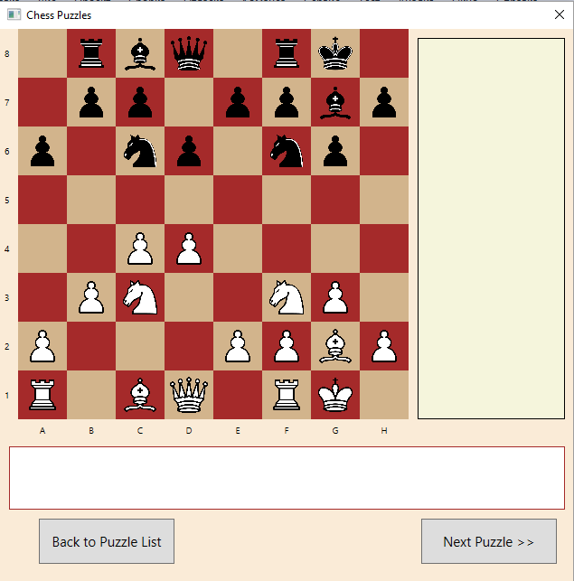

При нажатии на кнопку «Рейтинг топ-50» появятся следующие окна:

Список лучших шахматистов:

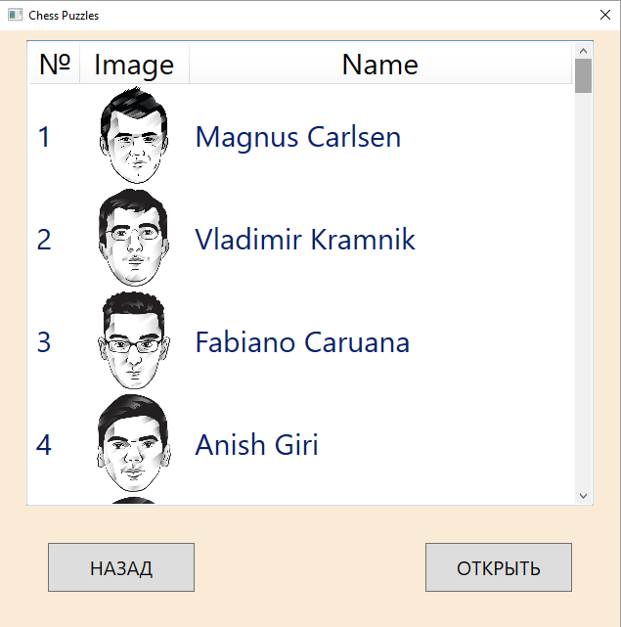

Индивидуальная карточка для каждого игрока:

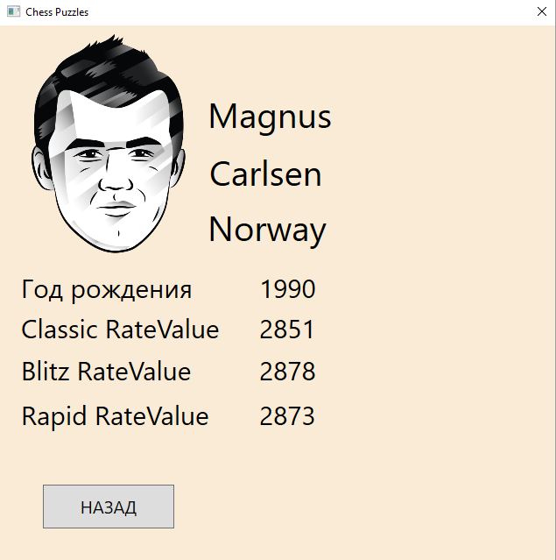

При нажатии на кнопку «Советы» на стартовой странице появятся следующие окна:

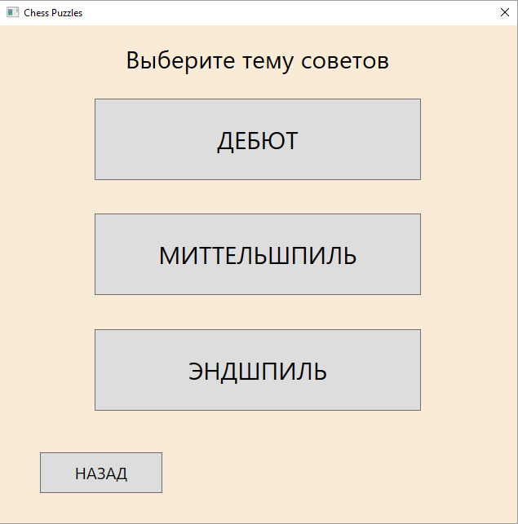

Далее после выбора типа появится окно, содержащее советы, относящиеся к нему:

